SUDOKU
Vystřihni 4 macešky na spodu stránky a polož je na mřížkutak, aby se neopakovlal stejná maceška ani v řádku ani ve sloupečku.
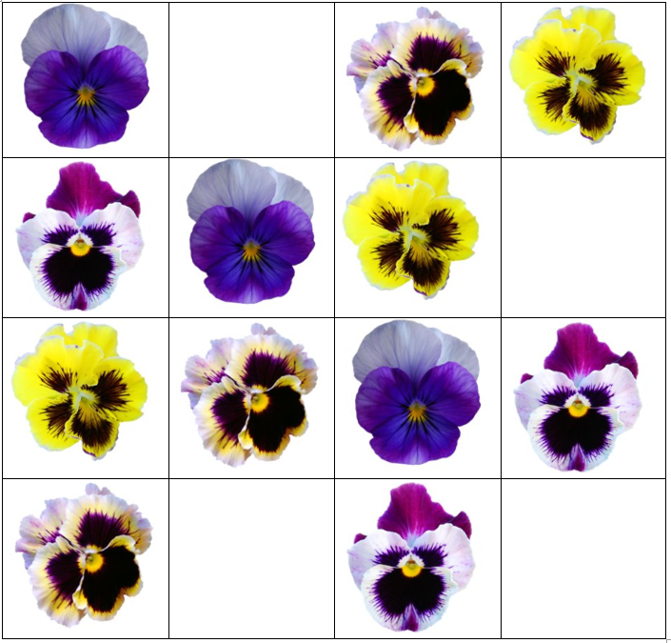
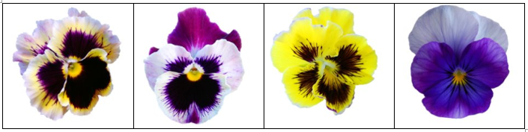
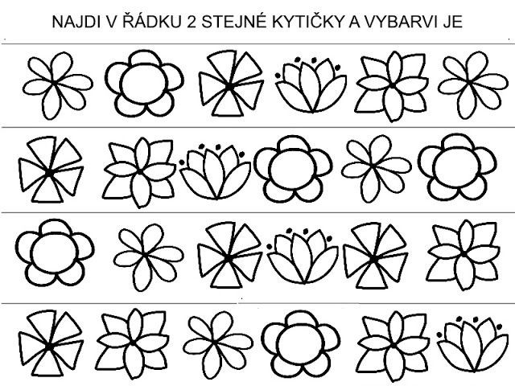
Vyrob si tulipánky
Skvrnu ze zelné barvy zkus rozfoukat slámkou jako stonky a listy.
Květy poskládej z červeného papíru a nalep na stonky.
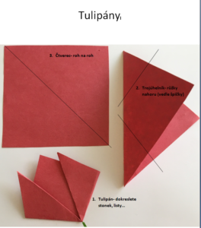 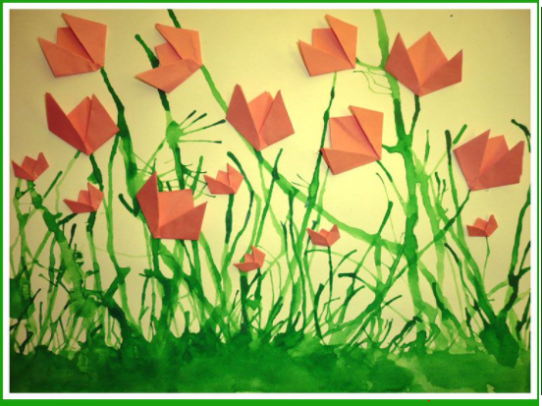
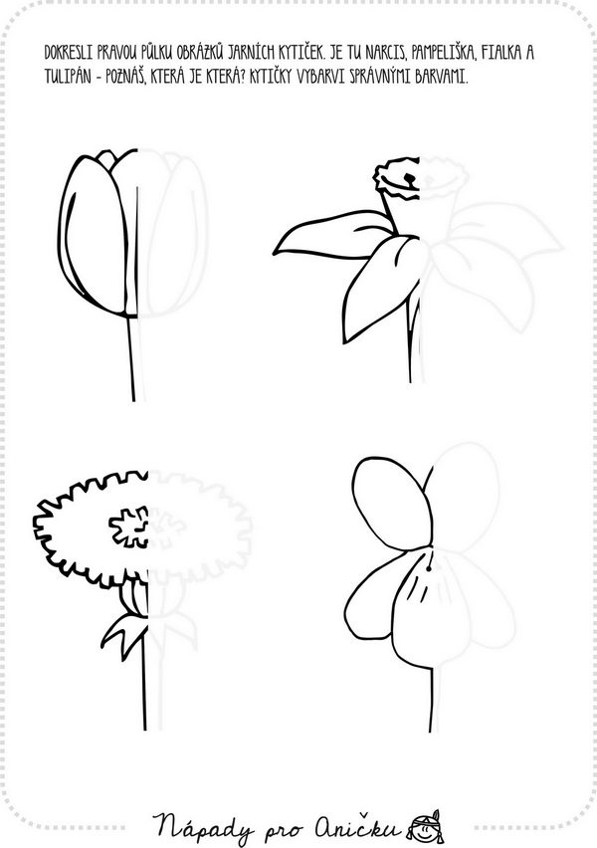
POČÍTÁNÍ
Do kroužku udělej tolik puntíků, kolik je motýlků nebo květinek.
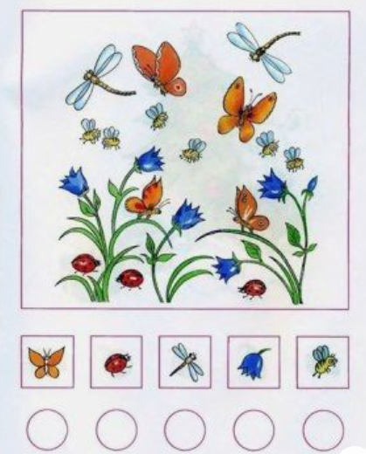
GRAFOMOTORIKA
Uvolněnou rukou obtahuj spodní oblouk opakovaně zleva doprava a zpět.
